O município
Os Estados brasileiros estão divididos em municípios.
Os municípios são uma parte do Estado.
Portanto todos os municípios juntos formam o Estado.
O município, por sua vez, divide-se em zona urbana e zona rural.
A zona urbana é também chamada de cidade.
A sede do município é a cidade. É onde fica a prefeitura.
Toda cidade tem um centro e bairros em volta dele.
Dependendo do tamanho da cidade, pode haver mais ou menos bairros ao redor do centro.
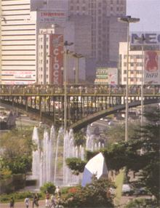
Município - zona urbana: centro da cidade de São Paulo.
Em uma cidade grande há bairros mais próximos do centro e bairros mais afastados.
Os bairros mais afastados do centro da cidade formam a zona suburbana ou subúrbio. É a periferia da cidade.
Nos subúrbios predominam casas mais simples, fábricas, etc.
As cidades muito pequenas não têm zona suburbana.
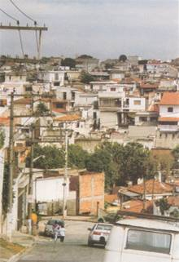
Município - zona suburbana: periferia da cidade de São Paulo
O centro da cidade, os bairros e os subúrbios formam a zona urbana.
Na zona urbana as pessoas trabalham em lojas, escolas, bancos, fábricas, etc.
O campo também chama-se zona rural.
Fazem parte da zona rural as chácaras, os sítios e as fazendas.
Na zona rural as pessoas trabalham na plantação e colheita de frutas, verduras, legumes e outros produtos, e na criação de animais.
Alguns municípios só têm zona urbana. Isso acontece porque a zona urbana vai crescendo, avançando tanto que a zona rural passa a não existir mais.
As pessoas que vivem no município formam a comunidade municipal.

